La Rome des Origines.

Structure sociale primitive
Des petits groupes humains forment un vicus , avec un ancêtre commun et un culte commun ,
le tout sous l’autorité d’un « Pater Familias ».
Plusieurs vicus s’assemblent en une association défensive le pagus.
Le pagus tout entier se fortifie derrière un oppidum.
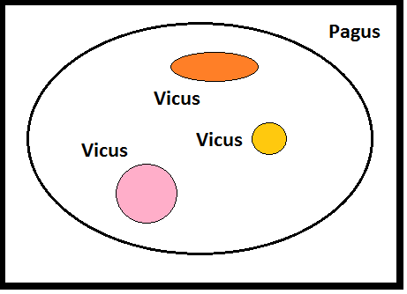
Socialement, le passage du vicus au pagus change les choses :

Dans chaque Vicus il y avait un sénat et le pouvoir appartenait à la communauté des gens descendants d’un même ancêtre .
Dans le Pagus ,il y a un mélange de descendants de plusieurs ancêtres différents . Il n’y a plus aucun lien génétique. Par contre il y a un lien social ;ce sont des gens de conditions sociales approchantes . On passe de la « gentes » au populus.

Ce n’est que bien plus tard que le « populus » se divisera entre patriciens et plébéiens .
Mais pour cela il faut qu’il y ait un instrument de mesure de la richesse (l’argent) et il n’existe pas encore …

Naissance de la ville .
Rome nait sur la rive gauche du Tibre : il y a des collines facilement défendables ,
et des affluents du Tibre qui permettent un accès à l’eau quoi qu’il arrive .
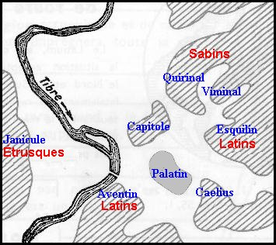

La ville de Rome est très bien placée :
- Au nord ,il y a des salines en remontant vers la montagne.
- Au Sud,il y a la mer et d’autres salines .
- La ville est sur un gué .
- Rapidement il y a eu un pont ,

Donc le Tibre pouvait être traversé,mais aussi remonté ou descendu avec des charges (du sel)

Situation socio-économique et militaire :

Il y avait à l’époque 2 grandes zones socio économiques en Italie :
- Les bords de mer et la Plaine où la vie était riche et facile .
- La montagne où la vie était difficile et pastorale .

Les étrusques se taillent la part du Lion des bonnes terres ….

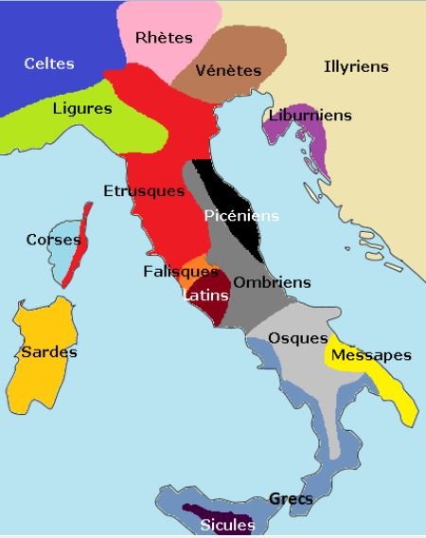

Naturellement les gens de la montagne (les derniers peuples arrivés) enviaient les peuples de la plaine, mais on ne peut pas dire qu’il y avait « en temps normal » une volonté d’agression .
Les choses changeaient du tout au tout quand le bétail des montagnards commençait à avoir « des problèmes » .. c’était en effet alors une question de vie ou de mort .
Les ambitions des agresseurs se limitaient toutes fois à de la razzia et pas à une occupation territoriale de longue durée .
Du lien de parenté au lien de domicile .
Au stade précédent ,les assemblées ayant un ancêtre commun se fondent en une assemblée de gens n’ayant plus d’ancêtres communs, mais bien des liens de défense entre eux .
Des liens de défense impliquent qu’il faut pouvoir se défendre et posséder du matériel pour cela.
Or avec l’évolution de la ville il y a une nouvelle classe de gens qui apparait dans Rome : des « étrangers » (commerçants, etc …)
Ceux là n’appartiennent pas à la communauté de défense et donc en bénéficient à titre gratuit .
On va changer tout çà ….
La nouvelle unité sera une unité territoriale :la tribu .
Tous les gens qui habitent à un endroit font partiue de cette Tribu .
Rome possèdera 4 tribus urbaines et 16 tribus rustiques..
Le lien de domicile se subdivisé en classes financières .

Le but final est d’organiser la défense .
Depuis que tout le monde participe en fonction de son domicile, une grande partie du problème est résolu .
Mais il y en a une autre : il faut de l’argent pour pouvoir s’armer .
Tout le monde ne peut pas s’équiper entièrement à ses frais .
Or il faut s’équiper à ses frais .
Donc on va faire suivant les revenus des classes de soldats qui doivent obligatoirement s’équiper de telle ou telle manière .
On divise donc les gens d’une tribus en fonction du « sens » en 5 classes .
En temps normal seules les classes les mieux équipées sont engagées au combat .
Mais il est impossible de commander toute une « classe » .
On subdivise donc la classe en « centuries » cad en groupes de 100 combattants .
Le pouvoir se subdivise et se règlemente .

Initialement, lorsque l’on était au stade « gens »,le pater Familias avait absolument tous les pouvoirs politiques, économiques, militaires, religieux .
Maintenant que l’on a fait la fusion des « gens » et qu’on a en plus incorporé les « étrangers »,ce n’est plus possible.
Il faut des magistratures spécialisées .
Non seulement elles doivent être spécialisées dans un domaine, mais elles doivent aussi chacune représenter la totalité de personnes qui en font parties et qui proviennent de plusieurs « gens » différentes .

En temps normaux, cette structure « fonctionne »,mais elle est beaucoup trop lente et imprévisible dans ses décisions pour fonctionner en cas d’urgences, c’est pourquoi on crée le cadre d’une possible mais transitoire « dictature à temps prédéterminé » , et uniquement « si il le faut » …

En temps normal, le pouvoir est au main du Sénat .
Au Sénat ce sont les représentants des « gentes » les plus importants qui ont le réel pouvoir .
Ces gens sont « riches »,le pouvoir réel est donc aux mains des « riches » .
Tout le reste du temps, les pauvres tenteront d’obtenir la parité de pouvoir avec les riches, mais ce ne sera pas facile ….
Les droits de la plèbe.

La plèbe n’a pas eu toujours tous les droits .
parmi ces droits :

- Jus Sufragum : le droit de vote
- Jus Commercium : le droit de faire du commerce, de travailler.
- Jus Honorium : le droit de faire le circuit de la promotion administrative .
Les tribuns :

La plèbe n’a initialement pas le Jus Honorium, donc pas le droit d’avoir des magistrat plébéiens.
A la place des magistrats, elle a par contre le droit d’avoir un tribun .
La première différence entre le Magistrat et le Tribun, est que le tribun n’a aucune valeur juridique ; il n’existe pas en tant que tel ; son « pouvoir »,c’est sa notoriété, et rien que ça .
Il n’a pas le droit de recourir à la force pour faire valoir son « droit » .
Bien évidement ce qui est vrai sur le papier ne l’est pas sur le terrain .
Néanmoins la Plèbe a tout de suite compris que si elle voulait que ses « tribuns » survivent (au sens propre du terme …) , vu qu’ils n’avaient pas de moyens de coercition, il fallait leurs donner un statut spécial : un statut d’inviolabilité .

La seconde différence découle de la première : les décisions du tribuns n’ont pas non plus force de lois….
La Loi des XII tables .
La loi des 12 tables et un progrès sensible de la plèbe ; jusqu’ici les textes juridiques n’étaient connus que des seuls patriciens, or pour introduire une action, il ne fallait pas une plainte, mais une déclaration dans des termes précis sous peine de nullité de la requête, et ses termes n’étaient connus que des seuls magistrats patriciens (puisqu’il n’y avait pas de magistrats plébéiens)…

Seulement …il y a beaucoup de choses à dire sur la Loi des XII Tables ,et en gros :
Elles ne concernent qu’une seule catégorie de gens à l’exclusion de tous les autres : les « Pater Familias » .
Elles ne concernent que des choses « palpables ,ce qui nuit sensiblement au commerce qui aurait besoin de contrats sur des choses « impalpables » : des promesses, des prises de risque, etc …

Enfin, quand la Loi des XII Tables est apparue, il n’a pas fallut longtemps aux légistes pour récupérer la fonction perdue : « avant » on parlait en fonction de la « Loi » qui maintenant a été publiée, mais « maintenant »,on parle en fonction de la Jurisprudence qui elle n’est pas publiée .
On est donc exactement au même point, mais « une case plus loin » ….
La loi sur les mariages « mixtes » .

Il y avait des patriciens riches et des patriciens pauvres.
Il y avait des plébéiens riches et des plébéiens pauvres .
La puissance des patriciens tenait dans le fait qu’ils formaient une association de faits un peu comme la noblesse de nos jours, alors qu’il y a des nobles riches et des nobles pauvres .
Une des façons de garantir ce statut est d’interdire les mariages mixtes patriciens – plébéiens,
quelles que soient les ressources financières des plébéiens ..

